งานชิ้นที่ 2 week 2
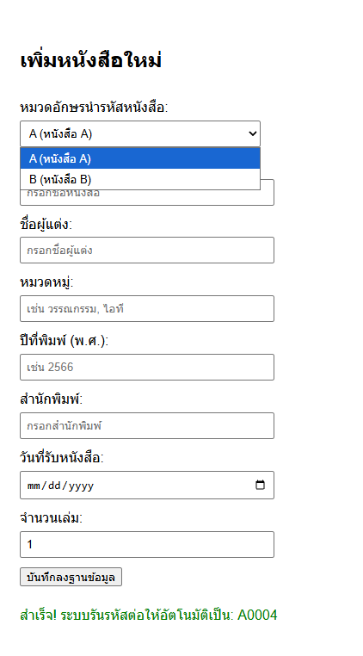
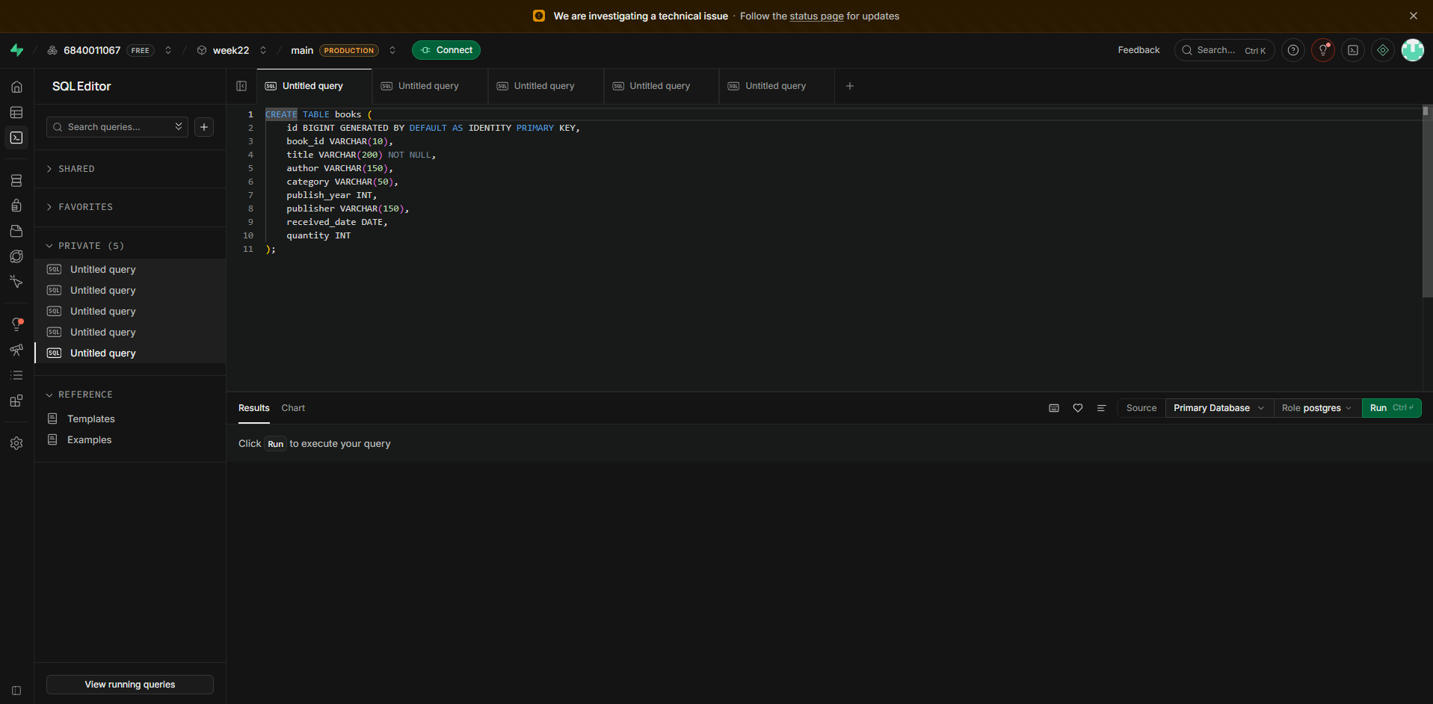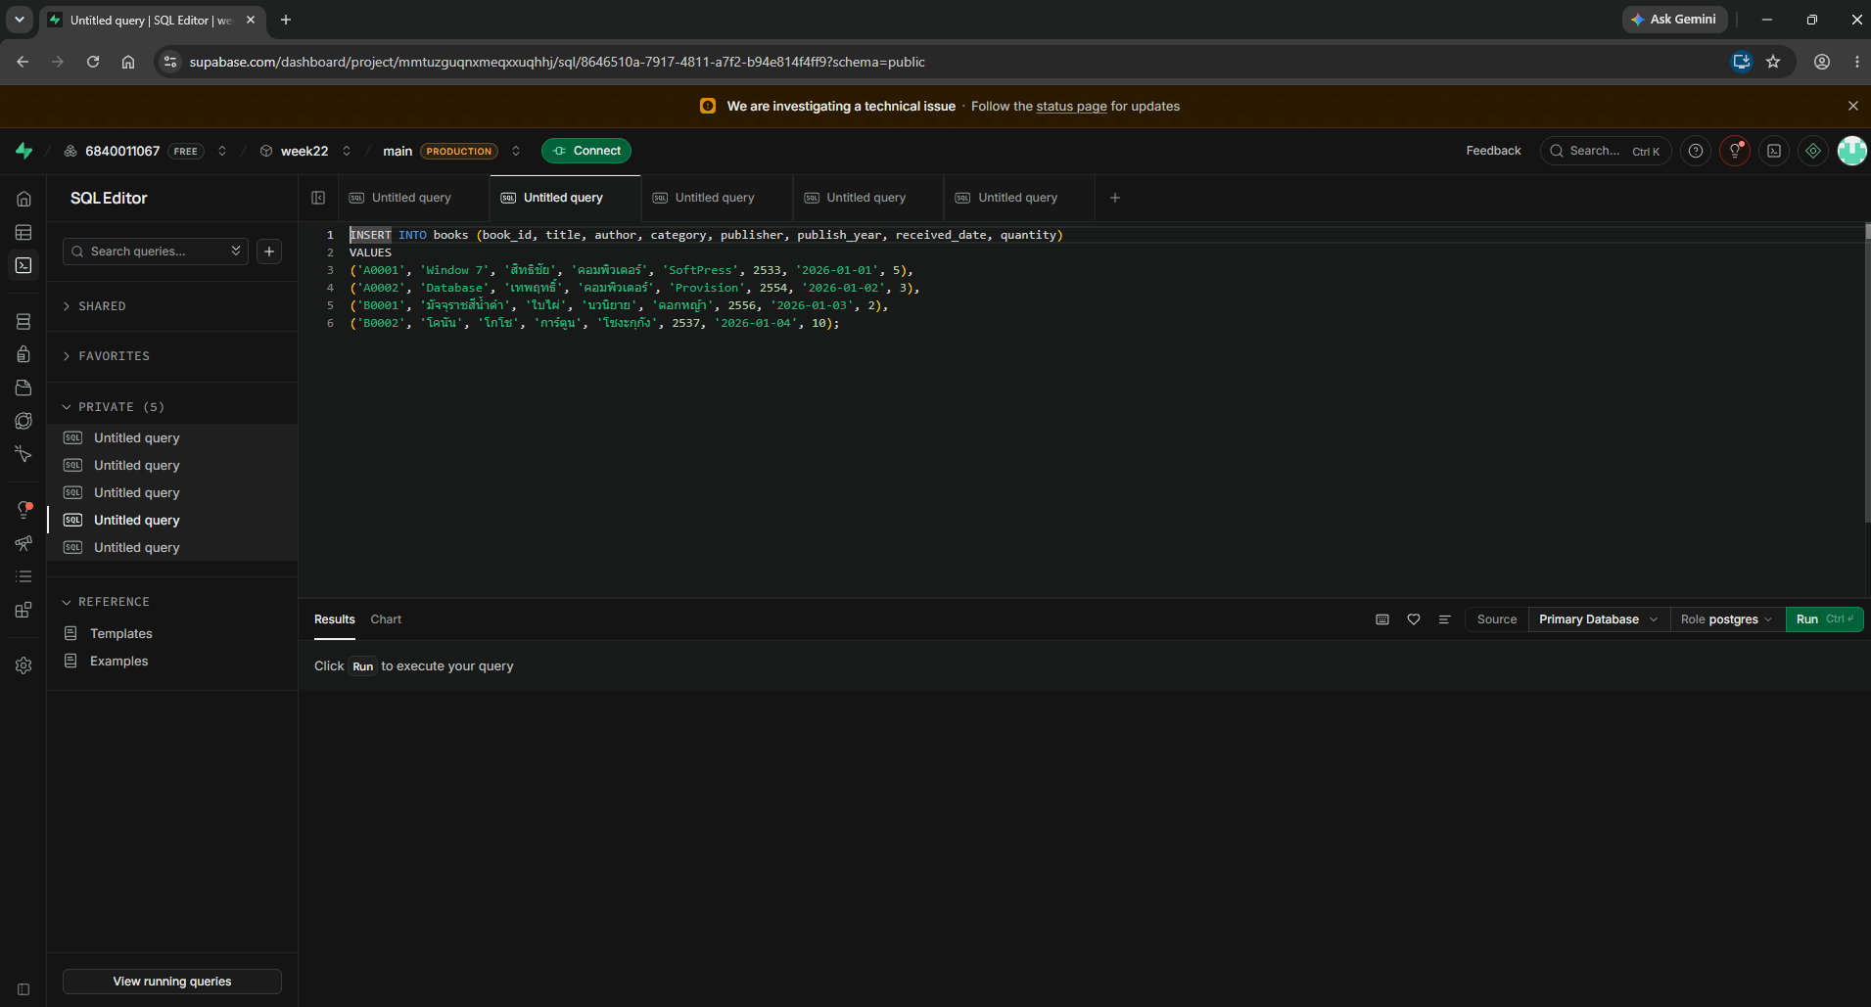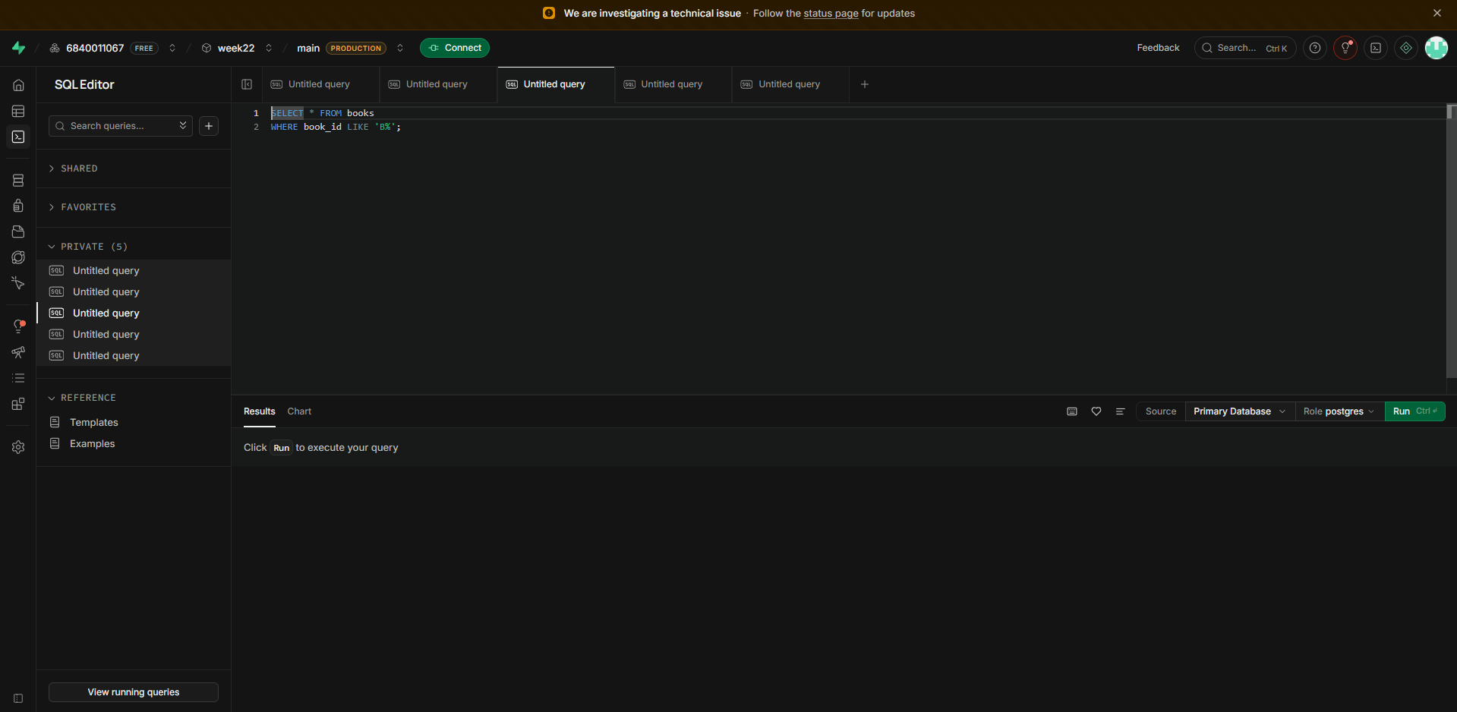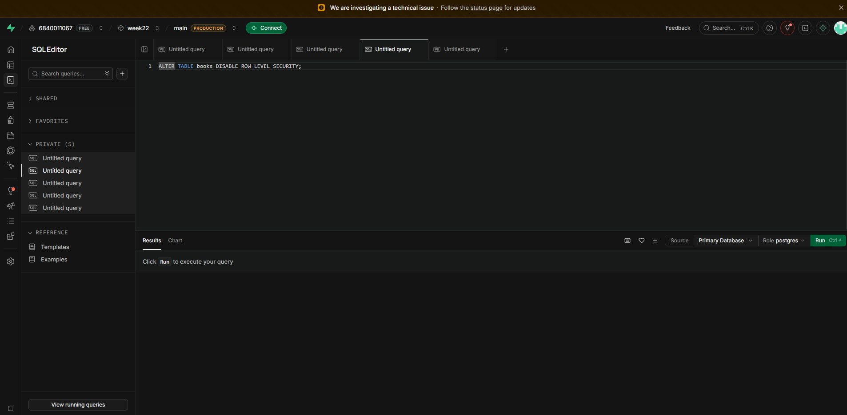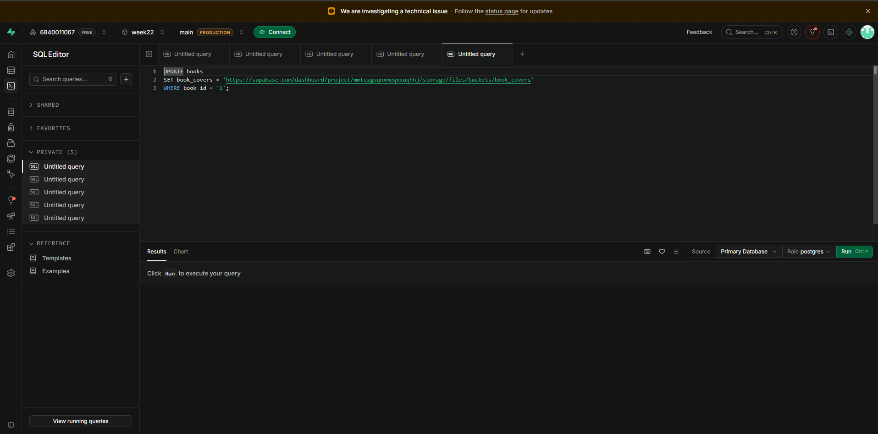

ภารกิจของคุณ
1.ในตาราง orders เพราะเหตุใด customer_id จึงเป็นคีย์นอก (foreign key) ไม่ใช่คีย์หลัก?คำตอบ: เพราะในระบบซื้อขายจริง ลูกค้า 1 คน สามารถสั่งซื้อสินค้าได้หลายครั้ง
2.ถ้าเราพยายามเพิ่ม order ที่ customer_id = 999 ซึ่งไม่มีในตาราง customers จะเกิดอะไรขึ้น เพราะอะไร?
ตอบ: ฐานข้อมูลจะ ปฏิเสธการเพิ่มข้อมูล และเด้ง Error (แจ้งข้อผิดพลาดประเภท Foreign Key Constraint Violation หรือการละเมิดข้อจำกัดคีย์นอก)
3.เขียนคำสั่ง INSERT เพิ่มลูกค้า 1 คน และคำสั่ง SELECT เพื่อดูลูกค้าทั้งหมดที่อยู่เมือง ’Bangkok’
คำตอบ: สมมติโครงสร้างตาราง customers ว่ามีคอลัมน์ชื่อ customer_name และ city นะครับ
- คำสั่ง INSERT เพิ่มลูกค้า 1 คน
- คำสั่ง SELECT ดูข้อมูลลูกค้าทั้งหมดที่อยู่กรุงเทพ


